文本分析：
Unit 1的写作部分是一篇新闻报道，教材读写部分给了一篇新闻报道 Promoting Culture Through Digital Images，以保护敦煌为例讲了新闻报道的基本架构。文章题材新颖，结构清晰，话题具有很强的时代性。
写作部分是要学生写一位保护文物的人的新闻报道，给出了一些采访的要点。但这些人物是虚构的，不贴近学生的生活，运用到写作中会有一定困难。因此，我从网上摘编了关于樊锦诗的英文报道，合成了一篇文章作为另一篇阅读材料。这样一来，学生写作有素材，读写话题很契合，又能让学生走进这位共和国文物保护的突出贡献者，向她学习。

教学思路：
Part 1: Warming-up
- What do you know about Dunhuang Caves?
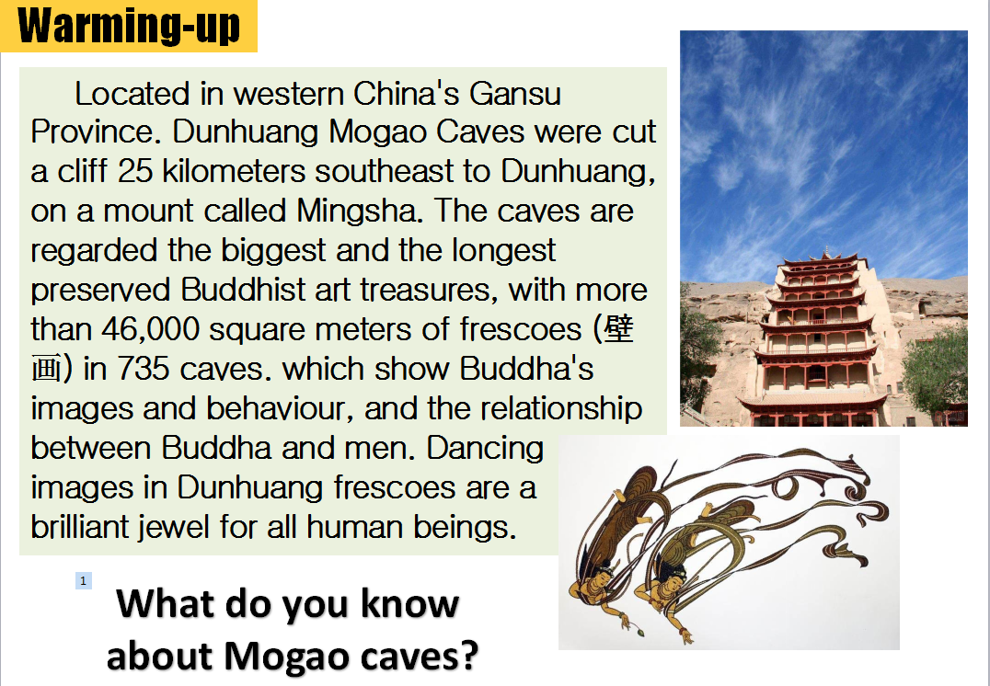
【设计意图】通过问题设置主题语境，激活学生的思维和语言。
Part 2: Read for Content
- What are researchers and scientists doing?
(What’s the function of these two sentences?)
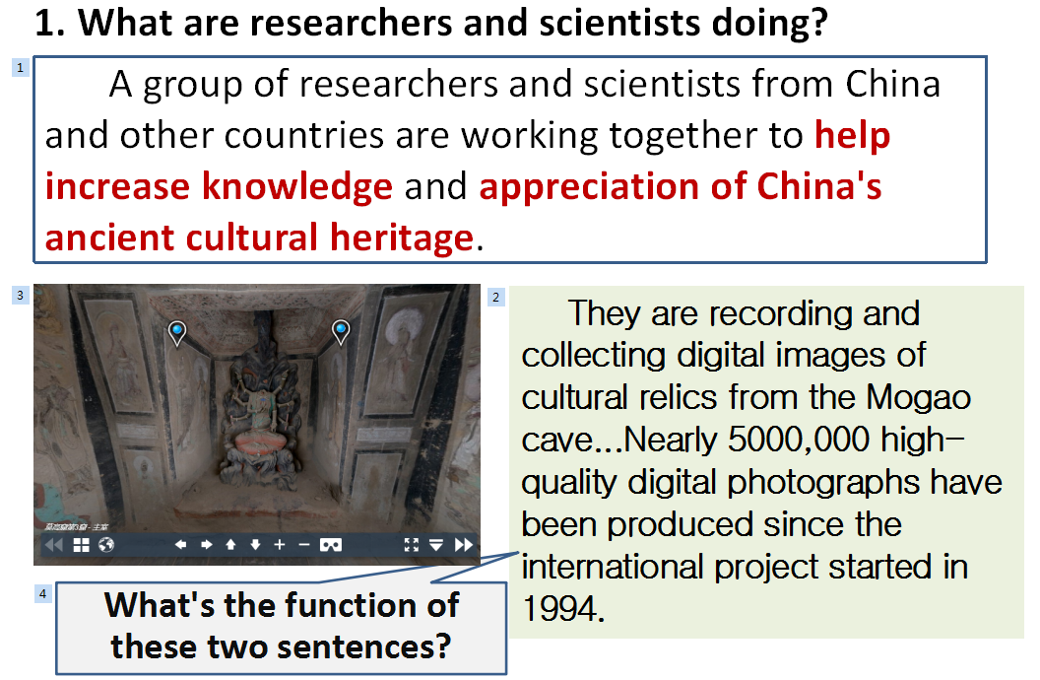
【设计意图】通过Q1提问本文的主旨大意，同时引出这是一篇新闻报道，引导学生了解新闻报道的关键句往往位于文章开头。同时通过追问，让学生比较该句和后面两句，引导学生得出后两句的作用是to further explain。通过这两个问题，让学生了解新闻报道开头的特点。
- Why did scientists and researchers do such work in Mogao Caves?
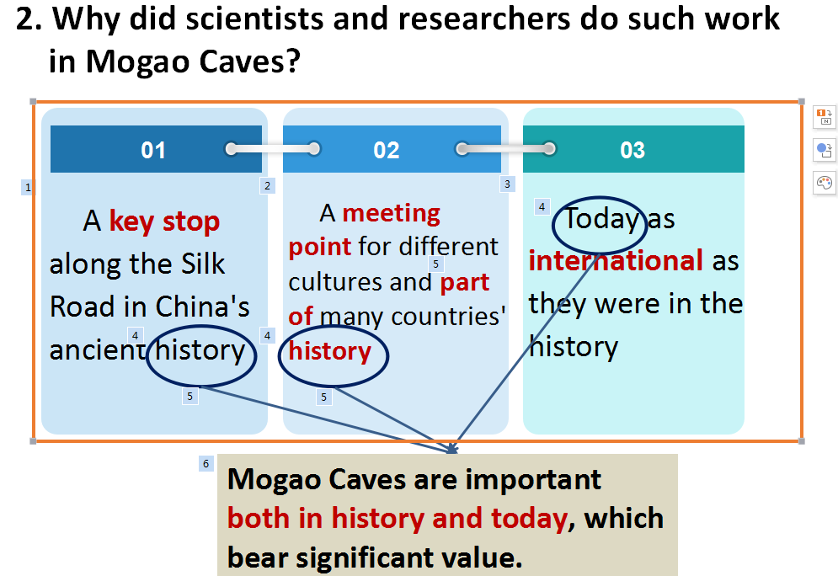
【设计意图】该问题引出敦煌莫高窟的重要性。文章第二段其实是background information的介绍，通过why这个问题让学生了解正是因为敦煌莫高窟极其重要，所以科学家要做这件事，是背后的一个动机。
- Why do scientists and researchers share so many digital photos?
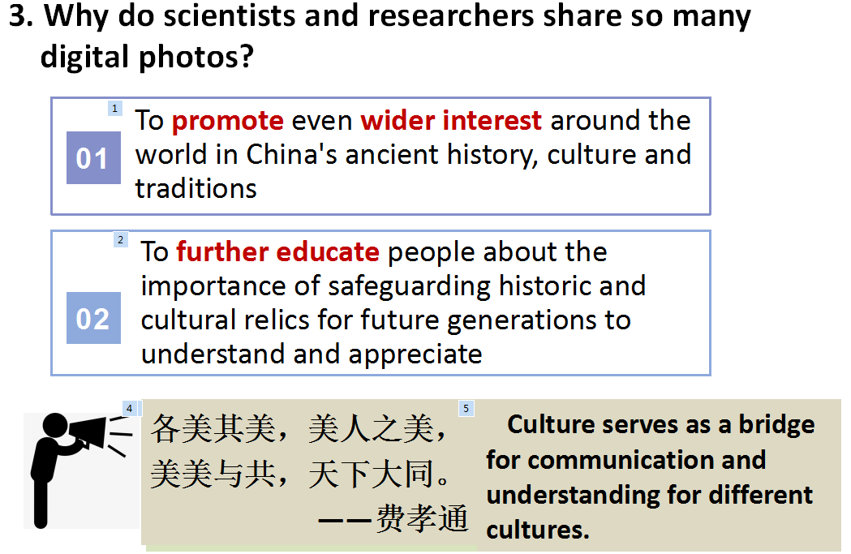
【设计意图】这个问题指向了科学家保护传播敦煌莫高窟背后的第二个动机，即想达到什么目的。在理解文本内容的基础上，引出那句quote，让学生分析讨论这句话的含义。同时通过费孝通关于文化的十六字言论，引导学生树立文化既是名族的，又是世界的想法。
Part 3: Read for Structure
- Analyze the structure and elements of this piece of news.
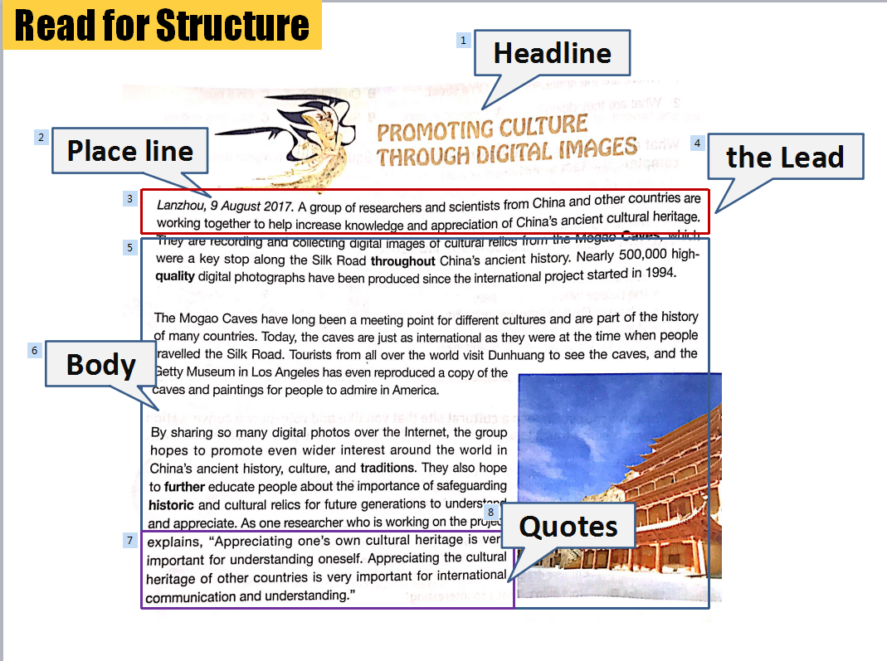
【设计意图】该步由文章的表层信息上升到篇章结构。一步一步分析新闻的篇章结构，引出新闻的几个要素：Headline, Place line, the Lead, Body和Quote。
- Analyze the typical features of each element.
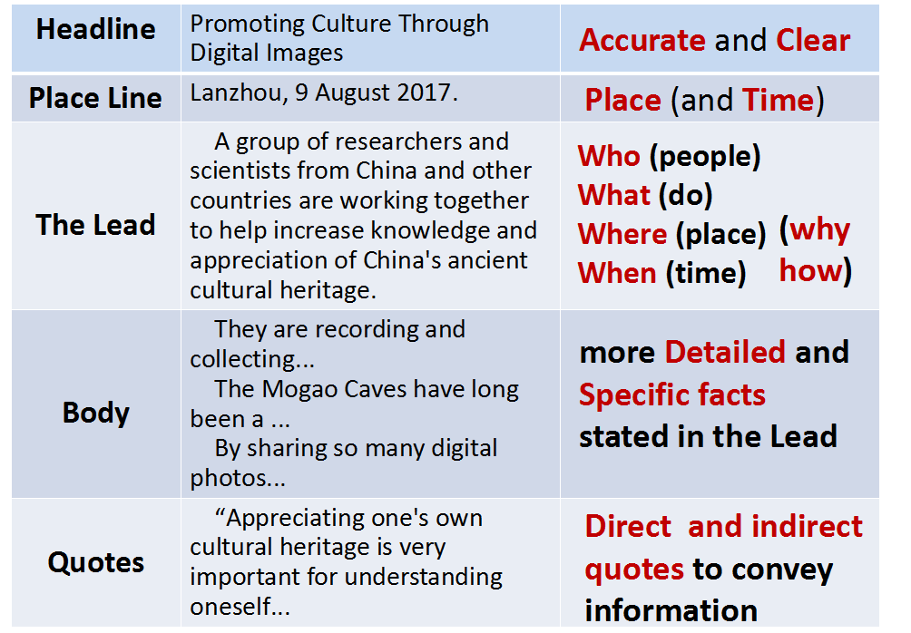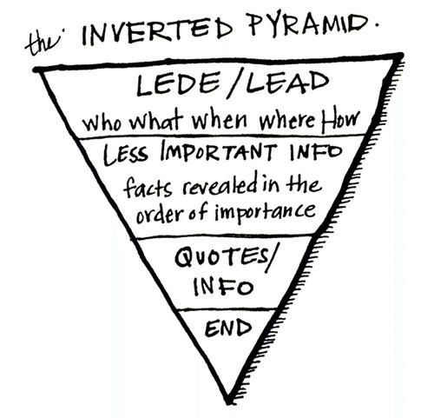
【设计意图】在引出几个要素的基础上，让学生讨论归纳这几个要素的特点（具象思维→抽象思维，并提取概括能力的培养），并引入新闻写作中的The Inverted Pyramid，引导学生更深入地理解新闻的结构特点。
- Analyze a piece of news taken from a website.
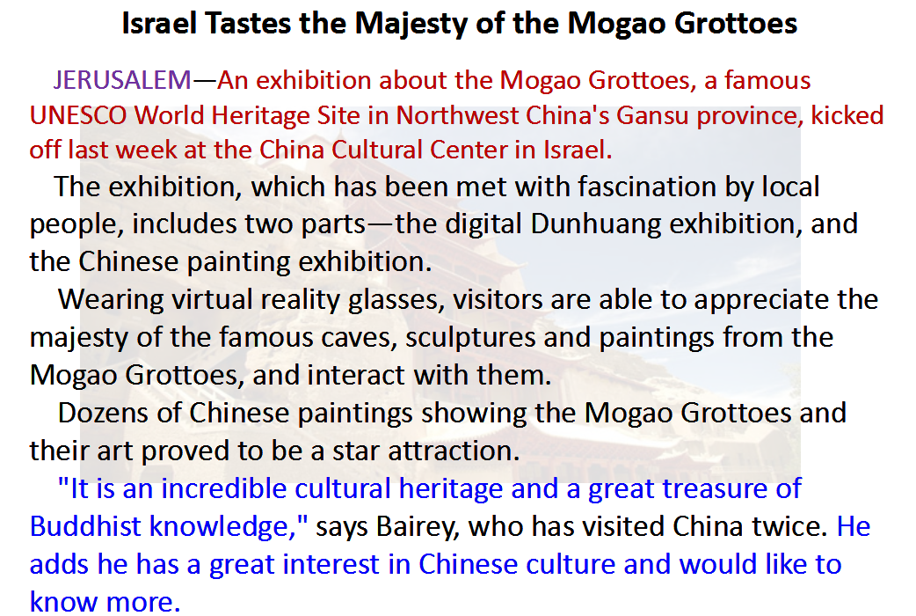
【设计意图】在充分了解新闻结构特点之上，教师呈现一则“中国文化走出去”的新闻——耶路撒冷敦煌展，让学生讨论分析该新闻是如何体现新闻的几个要素的。该步为理论知识的加深巩固，让学生从学到用。
Part 4: Warming-up
- What do you know about Fan Jinshi?
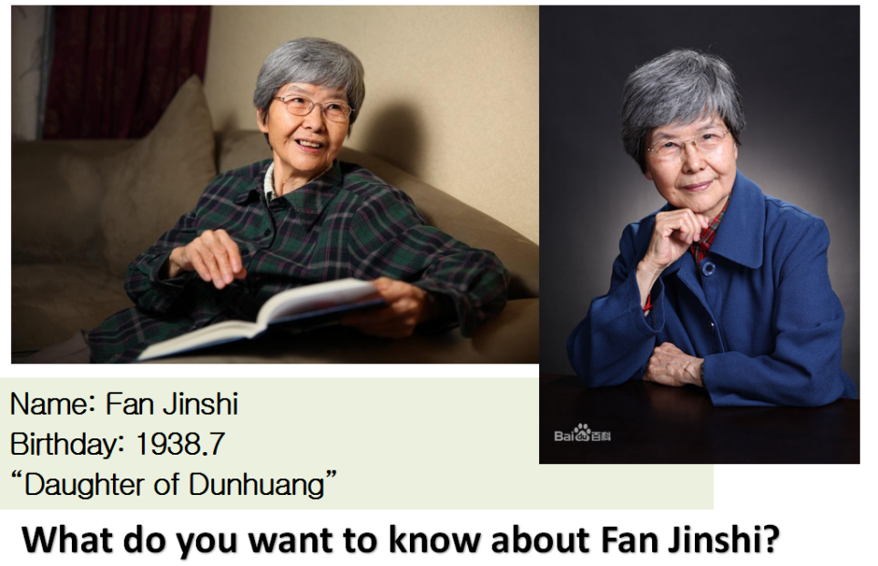
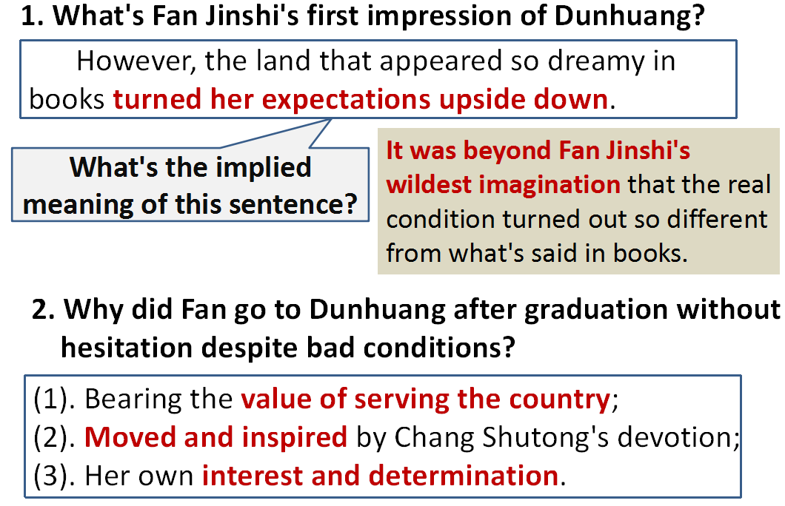
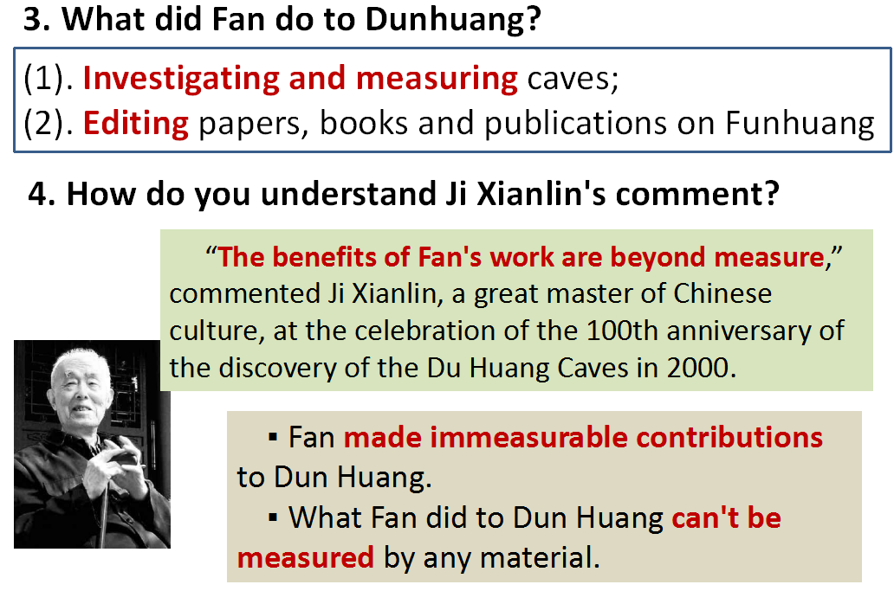
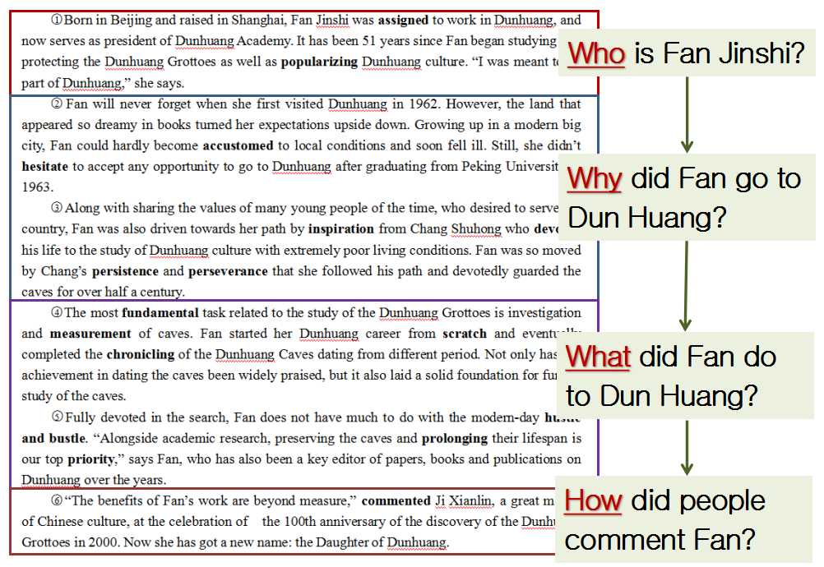

【设计意图】这部分从Warming-up，Read for content到Read for structure，在设计时，深受贵丽萍老师的启发——让学生对文章提问。所以在开头简单介绍了樊锦诗和她的称号“敦煌的女儿”后，提问“What do you want to know about Fan Jinshi?”，让学生对文章提问。实施过程中，学生提出了不少问题，“Who is Fan?”、“Why is Fan called “Daughter of Dunhuang?””、“What did Fan do to Dunhuang”、“Why did Fan go to Dunhuang”等等问题，基本覆盖了文章的内容。然后让学生精读文章，一一回答。同时对于遗漏的信息，教师进行梳理。最后引导学生了解文章段落大意和架构。从而对文本内容和结构有所了解，为下一步写作做好铺垫。
- Write a news report on the incident.
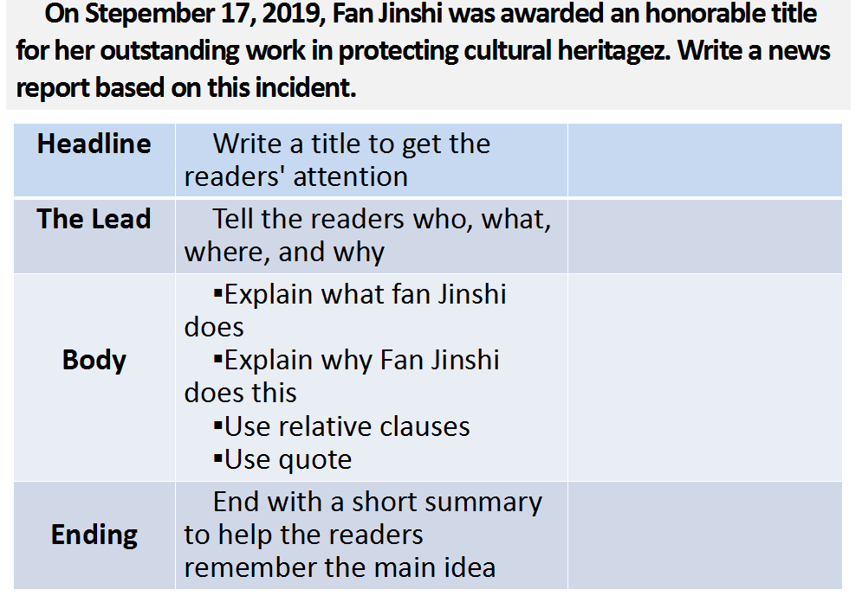.
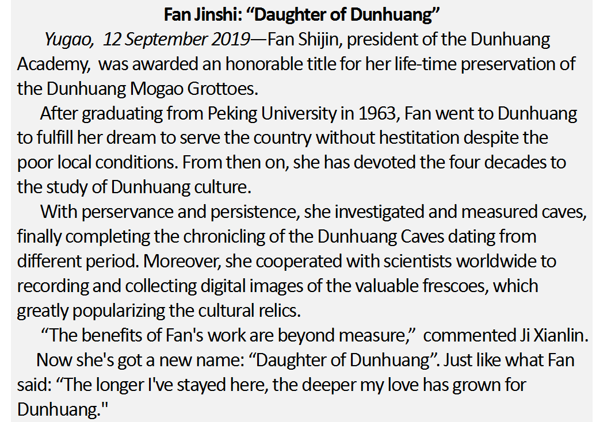
【设计意图】借助樊锦诗获得“文物保护杰出贡献者”国家荣誉称号这个背景，让学生运用新闻的基本结构写一篇关于她的新闻报道。把所学的新闻结构和关于樊锦诗的材料加以运用，最后呈现教师的版本。

